本系列减压阀属于先导活塞式减压阀。由主阀和导阀两部分组成。主阀主要由阀座、主阀盘、活塞、弹簧等零件组成。
导阀主要由阀座、阀瓣、膜片、弹簧、调节弹簧等零件组成。通过调节调节弹簧压力设定出口压力、利用膜片传感出口压
力变化，通过导阀启闭驱动活塞调节主阀节流部位过流面积的大小，实现减压稳压功能。
本产品主要用于气体管路，如空气、氮气、氧气、氢气、液化气、天然气等气体。

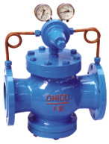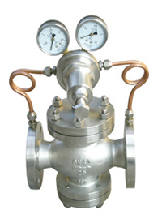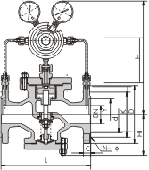
主要技术参数和性能指标

公称压力(Mpa) | 1.6 | 2.5 | 4.0 | 6.4 | 10.0 | 16.0
壳体试验压力(Mpa)* | 2.4 | 3.75 | 6.0 | 9.6 | 15.0 | 24
密封试验压力(Mpa) | 1.6 | 2.5 | 4.0 | 6.4 | 10.0 | 16.0
最高进口压力(Mpa) | 1.6 | 2.5 | 4.0 | 6.4 | 10.0 | 16.0
出口压力范围(Mpa) | 0.1-1.0 | 0.1-1.6 | 0.1-2.5 | 0.5-3.5 | 0.5-3.5 | 0.5-4.5
压力特性偏差(Mpa)△P2P | GB12246-1989
流量特性偏差(Mpa)P2G | GB12246-1989
最小压差(Mpa) | 0.15 | 0.15 | 0.2 | 0.4 | 0.8 | 1.0
渗漏量 | X/F(聚四氟乙稀/橡胶)：O Y(硬密封)：GB12245-1989

*：壳体试验不包括膜片、顶盖

主要零件材料

零件名称 | 零件材料
阀体 阀盖 底盖 | WCB/FCB*
阀座 阀盘 | 2Cr13/304*
缸套 | 2Cr13/25(镀硬铬)/304*
活塞 | 2Cr13/铜合金/铜合金*
活塞环 | 合金铸铁/对位聚苯*
导阀座 导阀杆 | 2Cr13/304*
膜片 | 1Cr18Ni9Ti
主阀 导阀弹簧 | 50CrVA
调节弹簧 | 60Si2Mn
密封垫(X/F型号) | 橡胶/聚四氟乙稀
导阀体 导阀盖 | 25/304*

*：用于氧气介质时的材料

流量系数(Cv)

DN | 15 | 20 | 25 | 32 | 40 | 50 | 65 | 80 | 100 | 125 | 150 | 200 | 250 | 300 | 350 | 400 | 500
Cv | 1 | 2.5 | 4 | 6.5 | 9 | 16 | 25 | 36 | 64 | 100 | 140 | 250 | 400 | 570 | 780 | 1020 | 1500

